# «Семейные традиции и их роль в воспитании и

**развитии личности ребенка»**

2024 год Указом Президента Российской Федерации объявлен Годом Семьи. «Семья – это не просто основа государства и общества, это духовное явление, основа нравственности» (В.В. Путин).

Семья для ребенка играет важное значение в его развитии и становлении как личности. Семья – это первый коллектив, в котором у ребенка начинают формироваться зачатки нравственности, то есть те духовные ценности, которые определяют его поведение, образ мышления и жизненные ориентиры в дальнейшем.

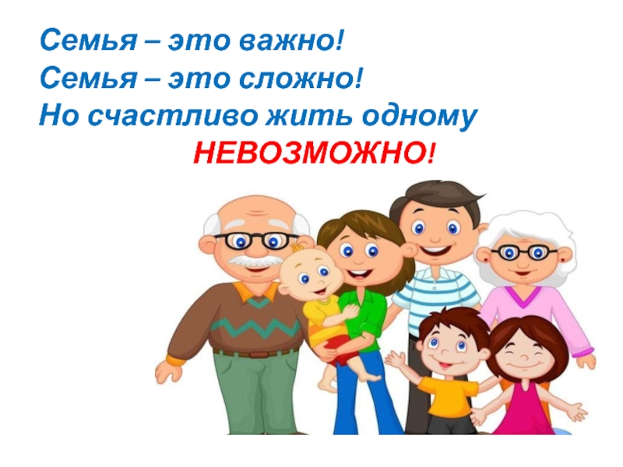

Когда люди по-настоящему ценят, уважают и любят друг друга, то в их семье протекает интересная совместная жизнь. Им приятно доставлять своим близким удовольствие, дарить подарки, устраивать праздники. Общие радости собирают всех за большим столом по случаю семейных торжеств: дней рождения, именин, юбилеев.

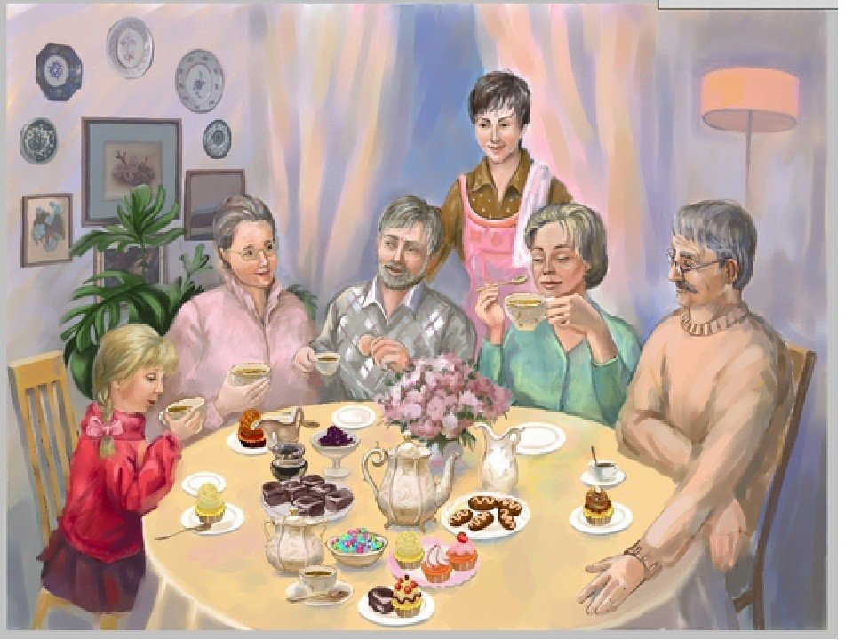

Воспитание ребенка начинается с отношений, которые царят в семье. Часто дети неосознанно копируют привычки, вкусы и предпочтения своих родителей. Семья рождает ощущение преемственности поколений и причастность к истории своего рода. При воспитании детей никакой иной институт не может заменить семью, именно ей принадлежит ведущая роль в становлении личности ребенка

Дети воспитываются не только родителями, но еще и тем укладом жизни, который складывается в семье.

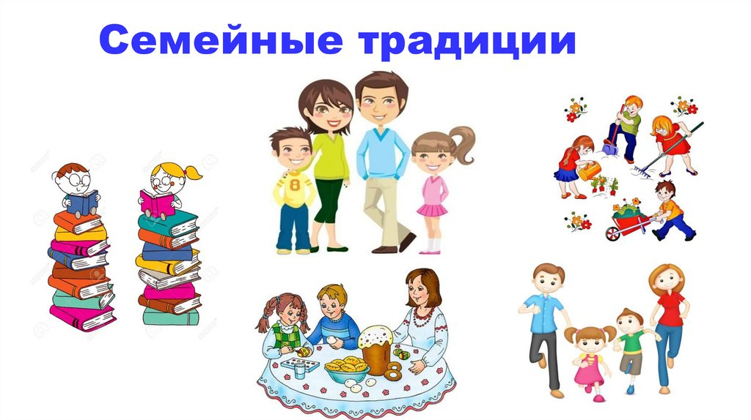

Традиция (лат. traditio – «передача») – это то, что перешло от одного поколения к другому, что унаследовано нами.

Если перенестись в детство, то наряду с любимыми людьми, родными стенами в сознании возникнет что-то особенное, присущее конкретной семье. Это «что-то» и есть семейная традиция.

Семейные традиции – это принятые в семье нормы, манеры поведения, обычаи, взгляды, которые передаются из поколения в поколение. Они создают атмосферу уюта, тепла, безопасности и защищенности. Особенно важно это для детей. Семейные традиции дарят чувство единения, делают семью сплоченной и непохожей на другие.

Семейные традиции и ритуалы – это еще и способ донести до ребенка жизненные ценности. Забота друг о друге, доверие в кругу семьи, уважение чужого мнения – всего этого можно достичь, не вовлекая ребенка в занудную лекцию, а приобщая к интересной и увлекательной жизни.

**Семейные традиции проявляются в следующем:**

* в культуре семьи*:*

правила поведения усвоенные в домашней обстановке, остаются с человеком на всю жизнь. У кого-то в доме хранятся фотоальбомы нескольких поколений, из уст в уста передаются семейные легенды. Бережно ведется летопись рода, потомкам передаются ценные реликвии. Семейный лексикон, рецепты блюд, семейный архив - все это и многое другое входит в понятие «культура семьи».

* в домашних праздниках:

обычно в наши дни приготовления к праздникам сводятся к наведению чистоты и накрытию стола. Многие полагают, что дети при этом только мешают, поэтому их отправляют гулять или отсылают к родственникам. Но именно в эти дни вполне уместна любая совместная инициатива детей и родителей. Необходимо, чтобы дети принимали участие во всех праздничных событиях, связанных с укладом жизни семьи.

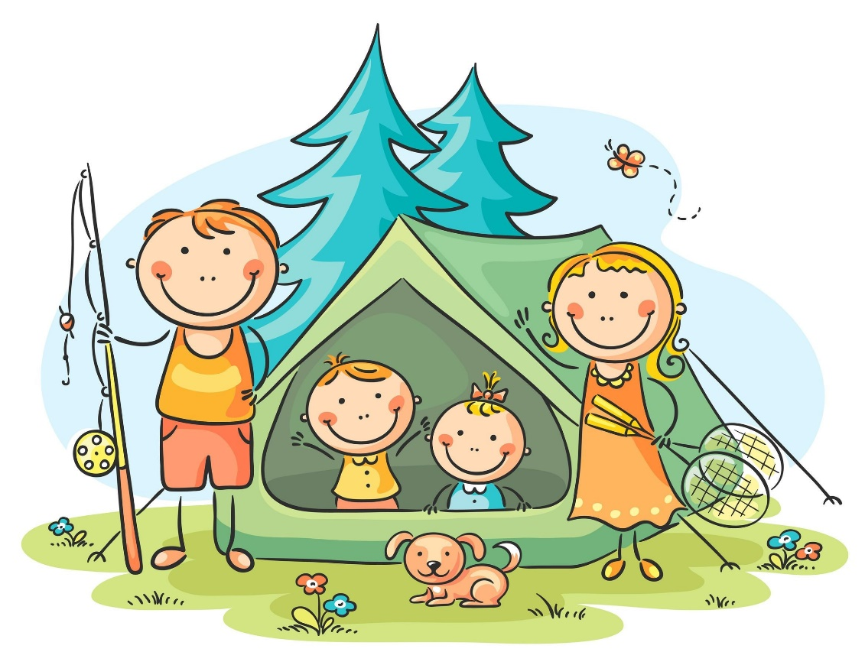

**Вот несколько семейных традиций, которые позволят сделать семью крепкой и счастливой:**

* ***чтение книг:*** это может быть как совместное чтение «по ролям» или прослушивание аудиокниги, так и «самостоятельное знакомство» с произведением. Главное - в один из выходных дней вы организовываете обсуждение. Чтобы не превратить «посиделки» в школьный урок литературы, важно найти интересный всем рассказ или роман. Выбор произведения можно делать по очереди. Плюсы очевидны: у детей формируется вкус к чтению и к хорошей литературе, в книгах поднимаются нравственные вопросы, которые можно обсудить;

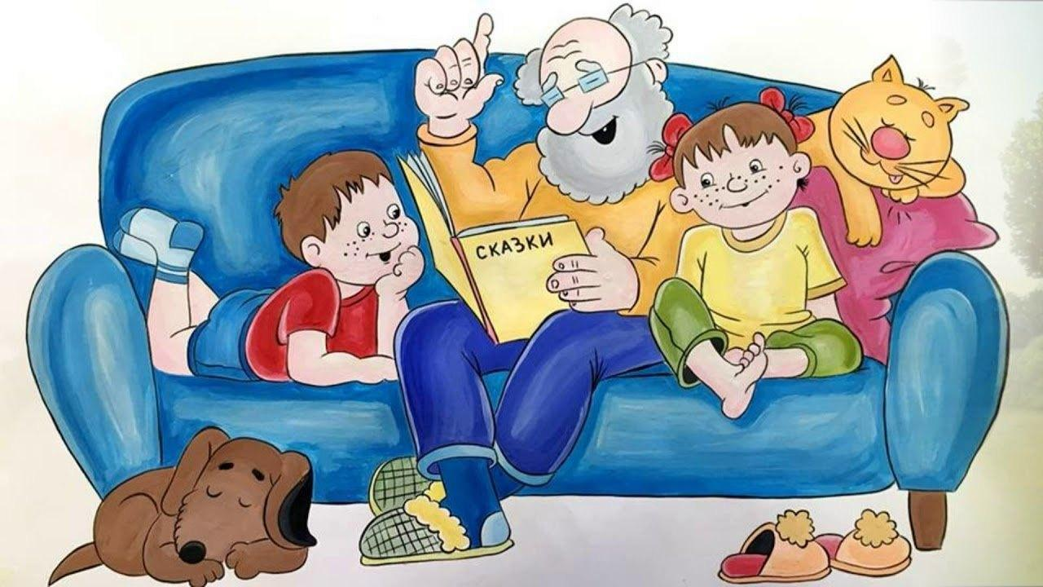

* ***настольные игры:*** настольные игры поддерживают общение между участниками и укрепляют взаимосвязь в семье. Это создает возможность для разговоров и смеха, что важно для укрепления взаимопонимания. Многие настольные игры спроектированы так, чтобы развивать умственные навыки у детей и взрослых. Например, игры, требующие стратегического мышления, могут способствовать развитию логики и аналитических способностей.
* ***совместный просмотр фильмов:*** когда родители хотят заняться своими делами и включают детям какой-нибудь мультфильм или детский фильм, это похоже на сознательный уход из контакта и общения с детьми: родителям тоже надо отдохнуть и сделать домашние дела. Когда вы всей семьей смотрите кино, устроив пижамный день и создав особенную атмосферу – это уже совсем другая история. Совместный просмотр объединяет членов семьи, дает возможность слышать и уважать мнения друг друга, достигать понимания друг с другом, ощущать близость и важность семейных уз и семейных традиций. Для детей дошкольного возраста можно подбирать мультфильмы и проводить семейный просмотр 1 раз в неделю. Главное - не забывать обсуждать мультфильм:



* ***поделки своими руками:*** в настоящее время можно найти для себя и множество вариантов «ручного творчества», не требующих специальных умений и навыков, главное - желание. Можно вылепить фигурки из соленого теста или глины, сделать открытки к предстоящему празднику своими руками и т.д. Привычка что-то делать руками и мыслить творчески войдет в систему. И еще вас будут знать как семью, которая всегда дарит интересные подарки, сделанные своими руками;

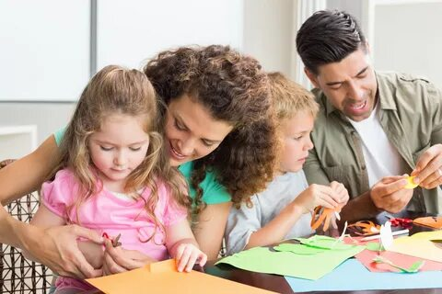

* ***традиции в еде:*** четверг – рыбный день, а по понедельникам – пельмени! По субботам вы тянете из банки три бумажки с названием блюд и на семейном совете решаете, какое именно станете готовить/покупать. Интересно, что именно такие совместные моменты через многие годы остаются в памяти детей. За столом ребенок учится хорошему поведению, учится ухаживать за другими. Стоит выбрать хотя бы один из приемов пищи, когда вся семья в сборе. Традиция совместно накрывать стол к ужину и убирать после него тоже отличная идея;

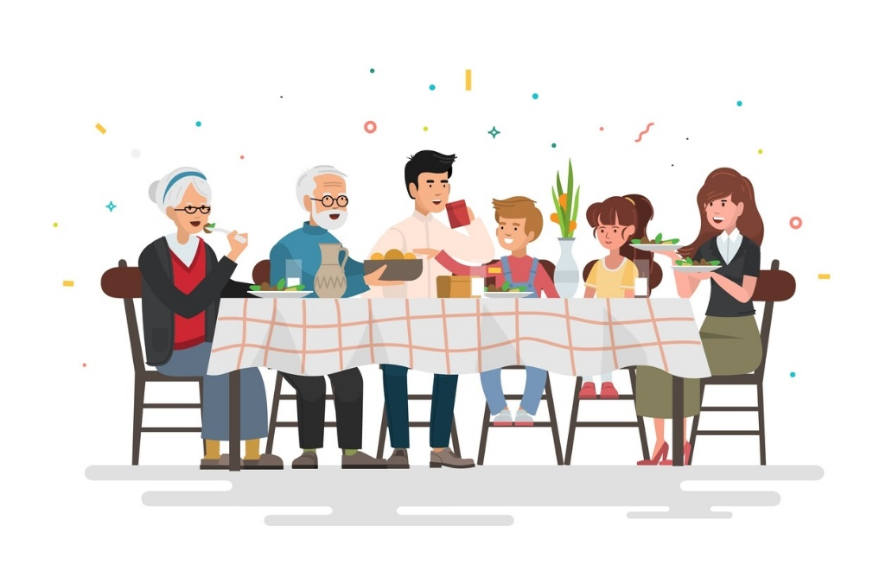

* ***совместные покупки:*** семейные путешествия по супермаркетам и другим магазинам города – отличный способ поднять себе настроение. Дома можно обсудить бюджет на предстоящие покупки в магазинах, составить вместе список необходимого, а список можно доверить ребенку, чтобы он сверял, что уже взяли, а что необходимо еще купить. Это поможет научить детей науке экономии, счету, правильному выбору вещей и полезных продуктов;

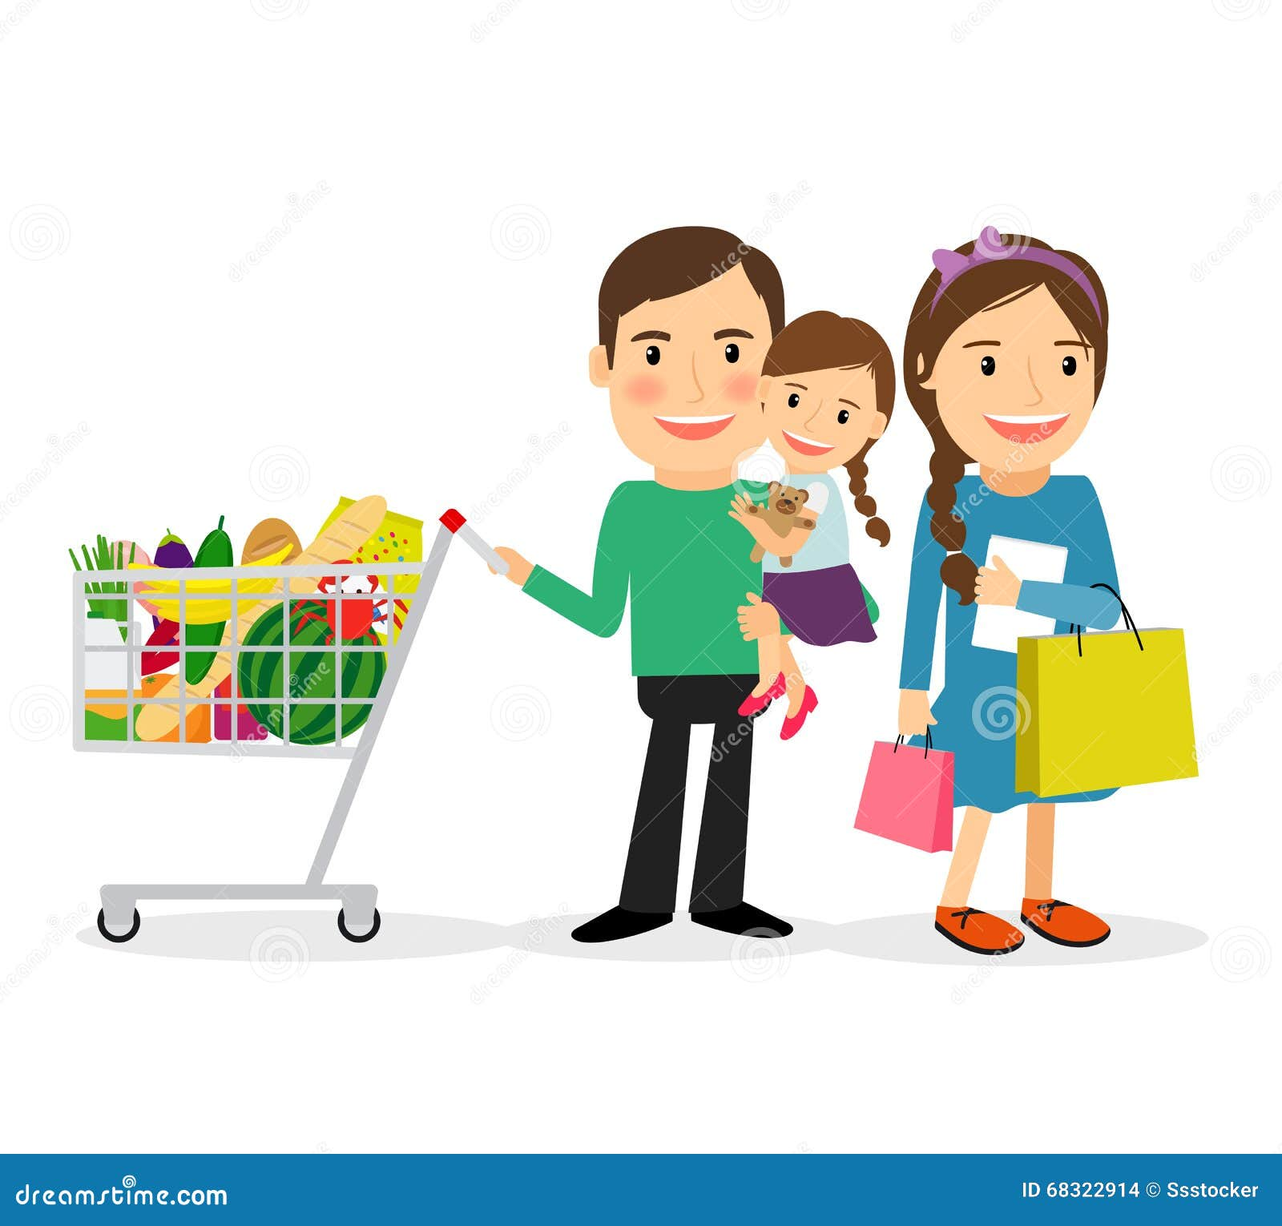

* ***история семьи или рода:*** необычным и увлекательным может стать знакомство со своей родословной. Составление родового дерева – это способ осознать преемственность поколений, понять свое место в мире, почувствовать ответственность перед прошлыми и будущими поколениями. С точки зрения психологии, память о своем роде, знание о своих предках помогают человеку формировать себя как личность. Родовое дерево можно сделать самостоятельно, а можно приобрести заготовки в магазине и уже наполнить его фотографиями и информацией.

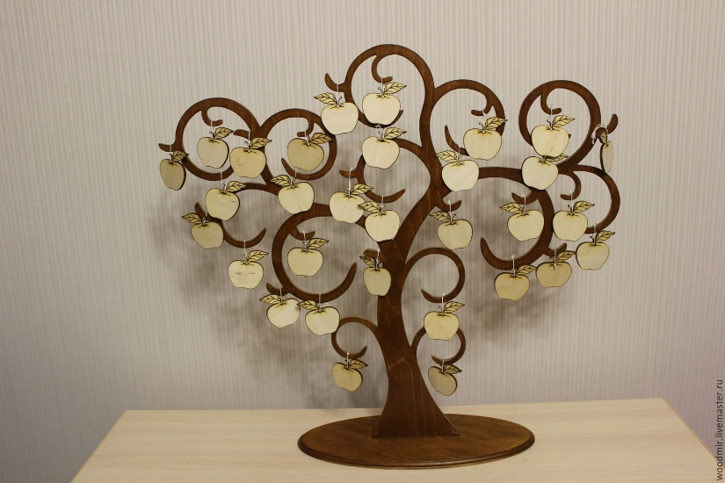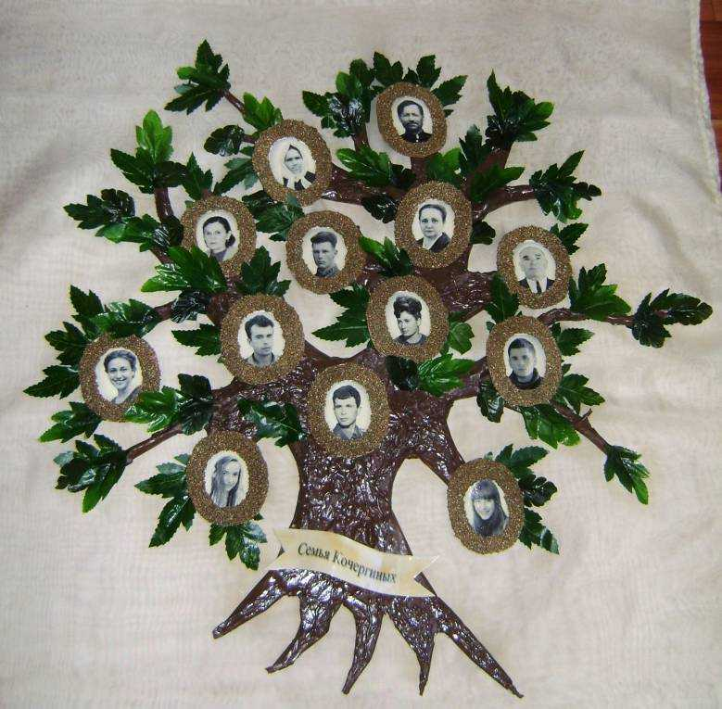

* ***традиция быть здоровыми:*** основа основ – здоровый образ жизни. К нему следует приучать своих детей с раннего детства. Это может быть зарядка под музыку, здоровое питание, совместные пешие или велопрогулки, посещение бассейна. Зимой – катание на лыжах.



Конечно, вариантов семейных традиций может быть множество:

* совместная уборка в квартире по выходным;
* путешествия всей семьей;
* отдых на природе в выходные;
* походы на культурные мероприятия;
* семейные творческие вечера;
* посещение мест богослужения;
* посещение старших родственников в выходной день (бабушек, дедушек)

и т.д.

Можно придумать и свои, уникальные только для вашей семьи, традиции».